ПАСПОРТ ПРОЕКТА «GeoPoint»
Вид проекта | ИТ проект
Срок проекта | Дата начала: 12.10.2026.
Бюджет проекта | 0 тыс. руб. без НДС (учебный проект, платные сервисы не используются)
- Описание проекта
Предпосылки: Отзывы о заведениях на классических картах не всегда достоверны. Их можно оставить, не побывав на месте, или накрутить. Одновременно люди реже посещают местные заведения, из-за чего малый бизнес теряет выручку. Проект решает обе проблемы: даёт людям стимул выбираться из дома и обеспечивает достоверность отзывов.
Идея и подход: GeoPoint - веб-сервис, где пользователь отмечается в заведении, получает достижения за посещения и может оставить отзыв только после подтверждённого посещения. На основе достижений формируется рейтинг лучших посетителей. Подтверждение посещения выполняется по индивидуальному ключу заведения.
Реализация поэтапная: сначала база заведений нескольких улиц, затем карта с точками, затем отзывы и в последнюю очередь достижения.
Аналоги: Foursquare закрытое приложение, ориентированное на путешественников - берём механику отметок. Яндекс Карты - берём идею системы отзывов. Отличие GeoPoint: ориентация на жителей, которые хотят выбраться из дома, и отзывы только от реально посетивших.
Текущее состояние: Определена идея проекта и выбран технологический стек.
- Цель проекта
Разработать и запустить в тестовую эксплуатацию веб-сервис GeoPoint, объединяющий людей через посещение местных заведений. С картой заведений не менее чем с трёх улиц, отметками посещений, отзывами только от посетивших и системой достижений.
- Выгоды и критерии успешности
Выгоды: Пользователям - повод для живого общения и достоверные отзывы. Заведениям - приток посетителей. Финансовая выгода по завершении проекта не предусмотрена. В перспективе возможна реклама без влияния на рейтинг заведений.
- Объём проекта и результаты
№ | Результаты проекта
1. | ФИНАЛЬНЫЙ РЕЗУЛЬТАТ. Веб-сервис GeoPoint разработан и запущен в тестовую эксплуатацию
2 | Создана база данных заведений
3 | Реализована карта с точками заведений
4 | Реализована система отзывов
5 | Реализованы отметки по ключу заведения, достижения и рейтинг посетителей
- Технологический стек
Компонент | Технология
База данных | PostgreSQL с расширением PostGIS (хранение координат и поиск заведений рядом)
Серверная часть и веб-интерфейс | Python, Django (GeoDjango для работы с картами), шаблоны Django
Карта | Leaflet и OpenStreetMap (бесплатно, без ключей API) или российские аналоги по типу RuMap или СДЭК ГИС
Подтверждение посещения | Индивидуальный ключ заведения или QR-кода; дополнительно проверка геопозиции средствами PostGIS
Авторизация | Встроенная система пользователей Django
Развёртывание | Docker Compose
Контроль версий | Git, GitHub (код и документация проекта)

Техническая часть
Требования к системе
Роли пользователей:
- Гость (неавторизованный): может смотреть карту, список мест, их рейтинги и читать отзывы.
- Пользователь (Посетитель): может войти в систему, искать места рядом, отмечаться в них по секретному ключу, QR-коду или геолокации, оставлять отзывы (после отметки), получать достижения и участвовать в рейтинге.
- Администратор: управляет списком мест (добавляет, обновляет), делает и обновляет ключи для мест, проверяет отзывы.
- Владелец заведения: выдаёт ключи пользователям и отмечает их посещения.
Функциональные требования:
- Модуль авторизации и профиля: регистрация, вход и выход через Django. Можно смотреть профиль: историю посещений, достижения и место в рейтинге.
- Модуль карты и заведений: показывает интерактивную карту с отметками мест. Можно посмотреть информацию о месте (название, адрес, рейтинг, отзывы).
- Модуль подтверждения посещений (Check-in): ввод ключа места или сканирование QR-кода. Нельзя отмечаться больше одного раза в день в одном месте.
- Модуль отзывов и оценок: оставить отзыв и оценку (от 1 до 5 звёзд) можно только после отметки в месте. Один человек может оставить один отзыв на одно место.
Модуль достижений и рейтинга: достижения выдаются автоматически после отметки. Есть таблица лидеров по количеству посещений и очков.
Архитектура
Клиентская часть (это всё, что работает в браузере) связывается с серверной частью, чтобы получить данные, авторизоваться, подтвердить посещения и отправить отзывы. Серверная часть держит секретные ключи заведений, проверяет, кто ты (Гость, Посетитель, Владелец или Администратор), следит за тем, чтобы ты не отмечался чаще одного раза в сутки, и даёт доступ к форме отзыва только после подтверждённого посещения.
Для карты используется библиотека Leaflet и тайлы OpenStreetMap (или российские аналоги, такие как RuMap, СДЭК ГИС). Адрес этих тайлов можно настроить, и он не влияет на работу сервера.
При запуске на локальной машине сервисы связываются по именам, PostgreSQL с расширением PostGIS работает на порту 5432 и не должен быть доступен снаружи. Браузер обращается к адресу веб-сервера Django, а для загрузки карты требуется HTTPS-соединение (порт 443) к серверу тайлов OpenStreetMap или RuMap. Точный адрес приложения и порты (например, 8000) зависят от того, как ты настроил запуск.
ER-Диаграмма
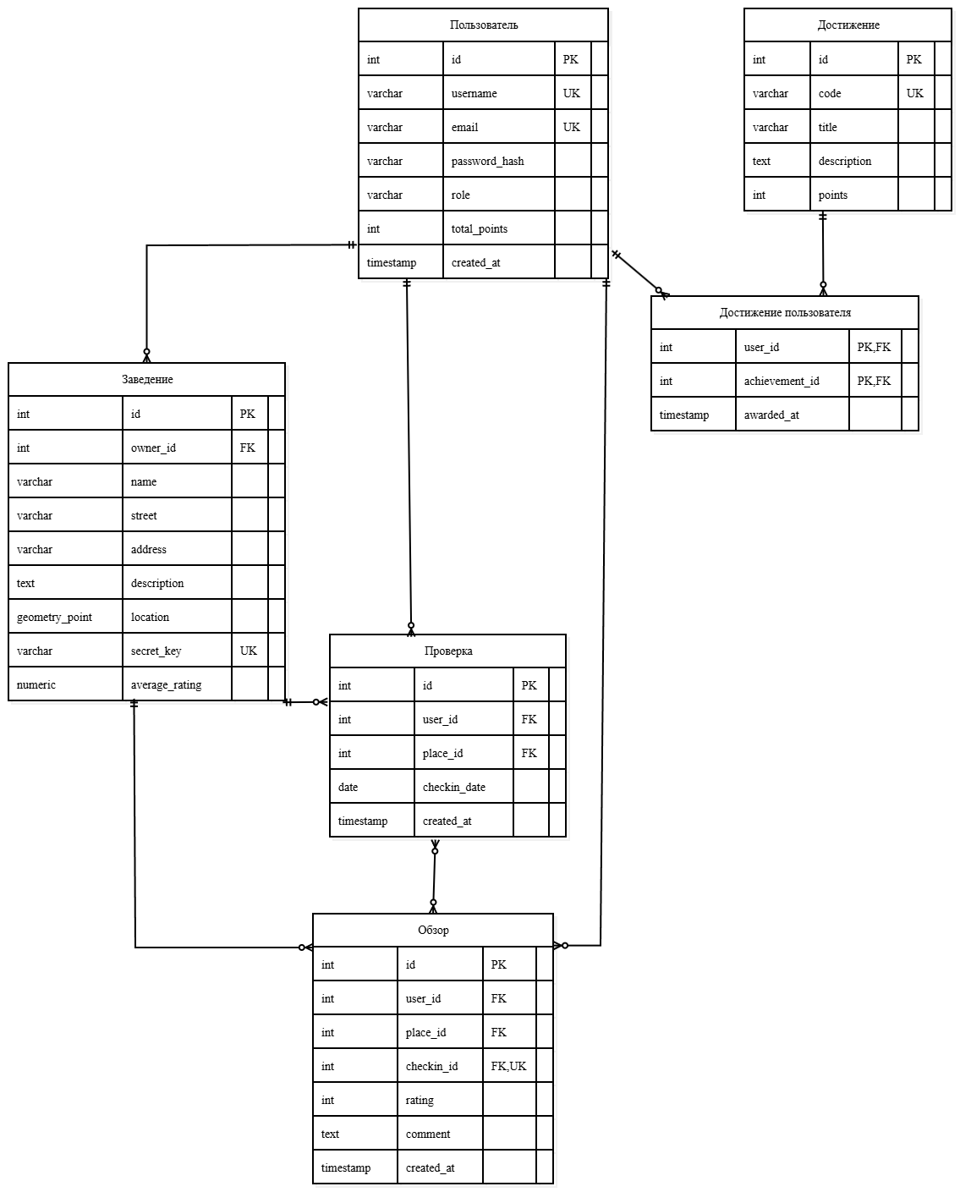
Ограничения:
- users.username и users.email уникальны.
- users.total_points >= 0, по умолчанию 0.
- places.secret_key уникален.
- places.owner_id ссылается на users.id.
- Один checkin на (user_id, place_id, checkin_date), не чаще одного раза в сутки.
- Один отзыв на (user_id, place_id), reviews.checkin_id обязателен, ссылается на checkins.
- reviews.rating от 1 до 5.
- achievements.code уникален, achievements.points > 0.
Один achievement на (user_id, achievement_id), составной первичный ключ.
API и маршруты сервера
Базовый префикс для асинхронных запросов карты и клиентских скриптов: /api. Формат обмена данными: JSON (для точек на карте - GeoJSON). Защищённые методы требуют авторизации через встроенную систему сессий Django.
/api — логическая часть пути запроса к веб-серверу Django. Параметры подключения к базе данных PostgreSQL и внутренние секретные настройки сервера в браузер не передаются.
Авторизация
Plaintext
POST /auth/register
POST /auth/login
POST /auth/logout
GET /auth/me
Карта и заведения
Plaintext
GET /api/places?street=&category=&search=
GET /api/places/nearby?lat=...&lon=...&radius=1000
GET /api/places/{place_id}
POST /admin/places
Публичные методы возвращают список заведений, их координаты для отрисовки маркеров в Leaflet, адрес и средний рейтинг. Секретный индивидуальный ключ заведения (secret_key) в публичных ответах скрыт и никогда не передаётся обычным посетителям.
Подтверждение посещений (Check-in) и управление ключами
Plaintext
POST /api/places/{place_id}/checkin # {"secret_key": "A7X9K2"}
GET /api/checkin/qr/{secret_key} # Быстрая отметка по QR-ссылке
GET /api/owner/places/{place_id}/key # Просмотр текущего ключа и QR-кода
POST /api/owner/places/{place_id}/key/rotate # Генерация нового ключа заведения

Методы /api/owner/... доступны только владельцу данного заведения (owner) и администратору (admin). При успешном чекине сервер проверяет совпадение ключа и убеждается, что пользователь ещё не отмечался в этом заведении за текущие сутки.
Отзывы и оценки
Plaintext
GET /api/places/{place_id}/reviews
POST /api/places/{place_id}/reviews # {"rating": 5, "comment": "Отличное место!"}
PATCH /api/reviews/{review_id}
DELETE /api/reviews/{review_id}

Отправка отзыва (POST) доступна только пользователям, у которых есть подтверждённый чекин в данном заведении. На одну пару пользователь/заведение допускается только один актуальный отзыв.
Пользователи, достижения и рейтинг
Plaintext
GET /api/users/{username}
PATCH /api/users/me/profile
GET /api/users/{username}/checkins
GET /api/users/{username}/achievements
GET /api/leaderboard?limit=20

После каждого успешного чекина сервер автоматически проверяет условия достижений, начисляет очки и обновляет позицию пользователя в таблице лидеров (/api/leaderboard).
Ошибки
JSON
{"detail": {"code": "CHECKIN_REQUIRED", "message": "Оставить отзыв можно только после подтверждённого посещения заведения"}}

Коды ответов: 400, 401, 403, 404, 409, 422.
- 401 Unauthorized - попытка выполнить отметку или оставить отзыв без входа в аккаунт.
- 403 Forbidden - попытка оставить отзыв без подтверждённого чекина (CHECKIN_REQUIRED) или попытка постороннего пользователя запросить секретный ключ заведения.
- 409 Conflict — попытка отметиться в одном и том же заведении повторно в течение одних суток (ALREADY_CHECKED_IN_TODAY) или оставить второй отзыв на то же заведение.
- 422 Unprocessable Entity - введён неверный индивидуальный ключ заведения (INVALID_SECRET_KEY) или указана оценка вне диапазона от 1 до 5.
Сервер проверяет права доступа и роль пользователя на каждое изменение данных. Индивидуальные ключи заведений хранятся и сверяются только на стороне сервера.

